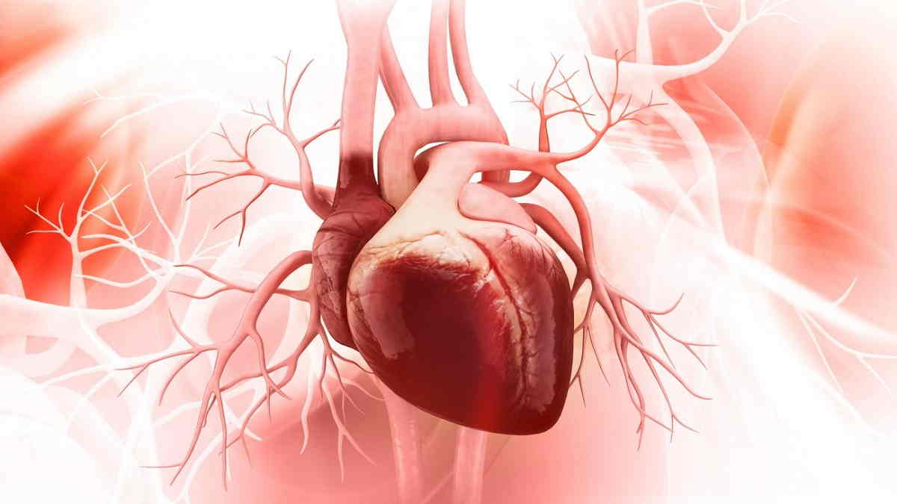 Organ disamping tersusun atas jaringan…

1. Otot Lurik
2. Otot Jantung
3. Otot Polos
4. Otot Rangka

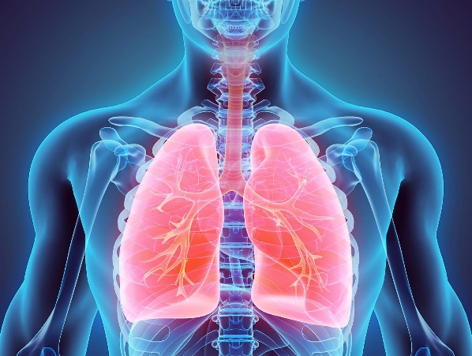Organ dalam hewan dan manusia pada gambar tersebut berfungsi untuk…

1. Alat pencernaan
2. Alat pernapasan
3. Memompa darah
4. Tempat menawarkan racun

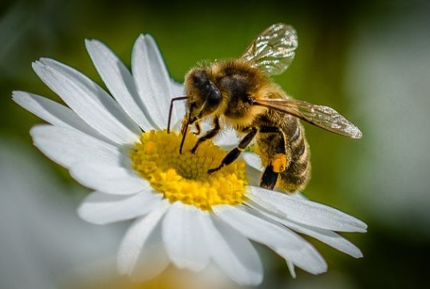Interaksi mahluk hidup yang terdapat pada gambar disamping disebut simbiosis…

1. Mutualisme
2. Komensalisme
3. Parasitisme
4. antibiosis

Hutan yang hanya ditubuhi oleh konifer disebut…

1. Bioma tundra
2. Bioma hutan hujan tropis
3. Bioma hutan gugur
4. Bioma taiga

Jika perairan sungai tercemar oleh isektisida, kadar bahan pencemar terbesar akan terakumulasi pada…

1. Ikan kecil
2. Zooplankton
3. Ikan besar
4. Fitoplankton

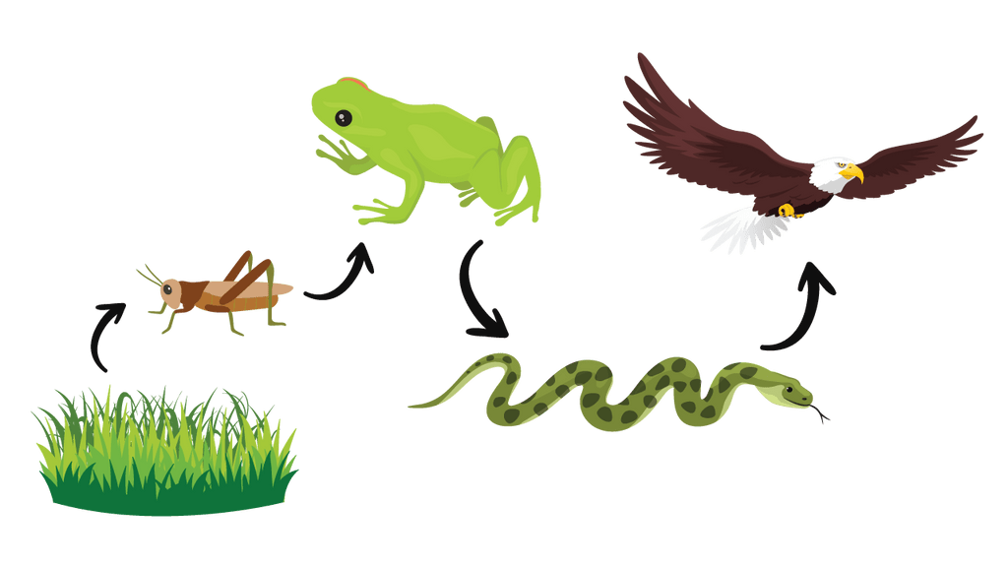

Akibat yang terjadi apabila jumlah populasi ular menurun karena diburu untuk diambil kulitnya adalah…

1. Katak berkurang
2. Elang meningkat
3. Padi meningkat
4. Katak meningkat

Salah satu upaya pemerintah untuk menangani pemanasan global, yaitu…

1. Rumah sehat
2. Program keluarga berencana
3. Penanaman seribu pohon
4. Penebaran benih ikan

Salah satu keuntungan dilakukannya penghijauan di kota-kota karena tanaman dapat…

1. Menyerap limbah industri
2. Mengikat gas N2 dari udara
3. Mengikat CO2 diudara dan membebaskan O2
4. Menjaga keseimbangan banyaknya gas CO2, N2, dan O2

Awan yang menyebabkan hujan gerimis adalah…

1. Cirus
2. Stratus
3. Kumulus
4. Nimbus

Lapisan atmosfer yang mengandung gas ozon adalah…

1. Stratosfer
2. Troposfer
3. Termosfer
4. Mesosfer

Batu kerikil dan pasir tergolong…

1. Batuan malihan
2. Batuan endapan
3. Batuan beku
4. Batuan padat

Lapisan bumi yang disebut astenosfer adalah…

1. Kerak bumi
2. Selimut bumi
3. Inti dalam
4. Inti luar

Peristiwa naiknya magma ke permukaan bumi disebut…

1. Vulkanisme
2. Tektonisme
3. Gempa bumi
4. Abrasi

Gempa bumi yang terjadi diderah kapur atau pertambangan disebut…

1. Vulkanik
2. Tektonik
3. Runtuhan
4. Buatan

Revolusi planet terjadi karena…

1. Adanya gravitasi matahari
2. Planet termasuk benda gelap
3. Planet letaknya jauh dari bumi
4. Planet merupakan benda langit

Urutan lapisan matahari dari yang paling dalam adalah…

1. Fotosfer, inti matahari, kromosfer dan korona
2. Inti matahari, fotosfer, kromosfer, dan korona
3. Inti matahari, kromosfer, fotosfer, dan korona
4. Korona, fotosfer, kromosferdan inti matahari

Kedudukan planet terhadap matahari kadang-kadang dekat dan kadang-kadang jauh. Hal ini karena…

1. Orbit planet selalu berubah
2. Bidang edar planet berbentuk elips
3. Matahari merupakan pusat tata surya
4. Bidang edar planet berbentuk lingkaran

Perhatikan beberapa peristiwa alam berikut

1. Terjadinya siang dan malam
2. Perbedaan lamanya saiang dengan malam
3. Pergantian musim
4. Perbedaan waktu berbagai bagian Bumi
5. Gerak semu tahunan matahari

Selain berputar pada porosnya, bumi juga berputar mengelilingi matahari yang disebut revolusi. Peristiwa akibat revolusi bumi ditunjukkan oleh nomor…

1. 1), 2), dan 3)
2. 1), 3), dan 5)
3. 1), 4), dan 5)
4. 2), 3) dan 5)

Gangguan pada matahari yang menyebabkan gangguan gelombang radio adalah…

1. Granulasi dan suspot
2. Sun spot dan prominensa
3. Lidah api dan letupan
4. Sunspot dan letupan

Beberapa planet dapat terlihat jelas dengan mata tanpa alat bantu optik sebab…

1. Memiliki sumber cahaya
2. Bersinar karena memantulkan cahaya
3. Tidak menerima energi cahaya
4. Memiliki ukuran yang sama

Kandungan uap air dalam udara disebut…

1. Embun
2. Suhu udara
3. Kelembaban udara
4. Tekanan udara

Penggunaan sapu tangan merupakan penerapan prinsip…

1. Reduce
2. Recycle
3. Replace
4. Reuse

Sifat yang dimiliki ekosistem air tawar adalah

1. Suhu tetap
2. Salinitas tinggi
3. Salinitas rendah
4. Intesitas cahaya tinggi

Satuan mahluk hidup tunggal disebut

1. Populasi
2. Komunitas
3. Ekologi
4. Individu

Kumpulan berbagai ekosistem dipermukaan bumi disebut

1. Biosfer
2. Ekologi
3. Komunitas
4. Ekosistem

Pernyataan yang benar tentang populasi adalah

1. Sekelompok zebra yang sedang makan rumput
2. Sekelompok sapi dan anak ayam
3. Seekor kelinci yang sedang makan wortel
4. Dua ekor sapi dan seekor anak ayam

Es di daerah kutub pada fenomena pemanasan global mengalami perubahan wujud dari…

1. Cair ke padat
2. Padat ke gas
3. Padat ke cair
4. Gas ke cair

Komponen ekosistem yang pertama kali terkena dampak dari turunnya kadar CO2 di suatu ekosistem adalah…

1. Produsen
2. Konsumen
3. Karnivora
4. Pengurai

Pernyataan yang benar untuk jenis polutan dan dampak yang dihasilkan adalah…

1. CFC – hujan asam
2. CO2 – pencemaran tanah
3. Raksa – gangguan sistem syaraf
4. Limbah pestisida – gangguan pernapasan

Organel sel pada tumbuhan yang berfungsi sebagai tempat berlangsungnya fotosintesis adalah…

1. Badan golgi
2. Vakuola
3. Kloroplas
4. Lisosom

ESSAY

1. Badan golgi adalah organel yang berfungsi untuk…
2. Organel yang berfungsi dalam pembelahan sel dan hanya terdapat pada sel hewan adalah…
3. Ekosistem yang sengaja dibuat oleh manusia disebut…
4. Pada pencemaran air, indikator fisik meliputi apa saja?
5. Keseimbangan suatu ekosistem dapat terjadi jika jumlah produsen lebih banyak dari pada herbivor. Mengapa setiap rantai makanan suatu ekosistem diawali oleh produsen?